ОТЧЕТ
1 января 2023 –1 июля 2023 год

Молодежное крыло «Жас қанаттар» Ассоциации деловых женщин Казахстана по Павлодарской области

Отчет о работе Молодежного крыла
с 1 января 2023 года по 1 июля 2023 года
В период с 1 января 2023 года по 1 июля 2023 года молодежное крыло «Жас қанаттар» Ассоциации деловых женщин Казахстана по Павлодарской области проделало значительную работу в различных направлениях. Ниже представлены подробности и достижения за данный период:
- Увеличение количества членов: Количество членов молодежного крыла увеличилось с 11 до 16, что является положительным сигналом роста и привлечения новых участников.
- Молодежное крыло Ассоциации организовало бесплатные курсы казахского языка для всех членов ассоциации. Эта инициатива является важным шагом в поддержке и развитии государственного языка в Казахстане. Целью проведения этих курсов было обеспечение возможности членам ассоциации изучать казахский язык, повышать свою языковую компетенцию и активно принимать участие в культурной и социальной жизни Казахстана. Программа курсов включала основы грамматики, развитие словарного запаса, разговорную практику и чтение на казахском языке. Занятия проводились по ZOOM
Организация бесплатных курсов казахского языка является важной инициативой молодежного крыла. Она способствует повышению языковых навыков и развитию культурного наследия среди членов ассоциации. Кроме того, эти курсы также способствуют укреплению единства и солидарности внутри ассоциации, создавая платформу для обмена знаниями и опытом между участниками.

- В рамках проекта "Завтрак со званым гостем" молодежное крыло
организовало 6 встреч с подругами из основного крыла.
Целью этих встреч было создание платформы для обмена опытом, знакомства ближе между участниками Ассоциации и получение советов как в сфере бизнеса, так и в личностном росте.
На каждой встрече члены Молодежного крыла имели возможность задать различные вопросы званому гостю, чтобы узнать о его опыте, стратегиях, вызовах и успехах в предпринимательской деятельности. Знакомство на более близком уровне позволяло участникам расширить свои профессиональные контакты, получить ценные советы и рекомендации от успешных предпринимателей.
Важно отметить, что "Завтрак со званым гостем" не ограничивался только обсуждением деловых вопросов. Участники имели возможность обсудить темы, связанные с личностным ростом, мотивацией, преодолением трудностей и достижением успеха не только в бизнесе, но и в жизни в целом. Это позволило создать доверительную атмосферу и раскрыться с разных сторон, укрепляя связи и дружеские отношения между участниками.
Проект "Завтрак со званым гостем" имеет значительное значение для обмена опытом и знаниями внутри Ассоциации. Участники Молодежного крыла не только узнают проверенные идеи и подходы в бизнесе, но и получают мотивацию и вдохновение от успешных предпринимателей. Такой формат встреч способствует укреплению сообщества Ассоциации и созданию более тесных связей между ее членами, способствуя развитию и росту всех участников.
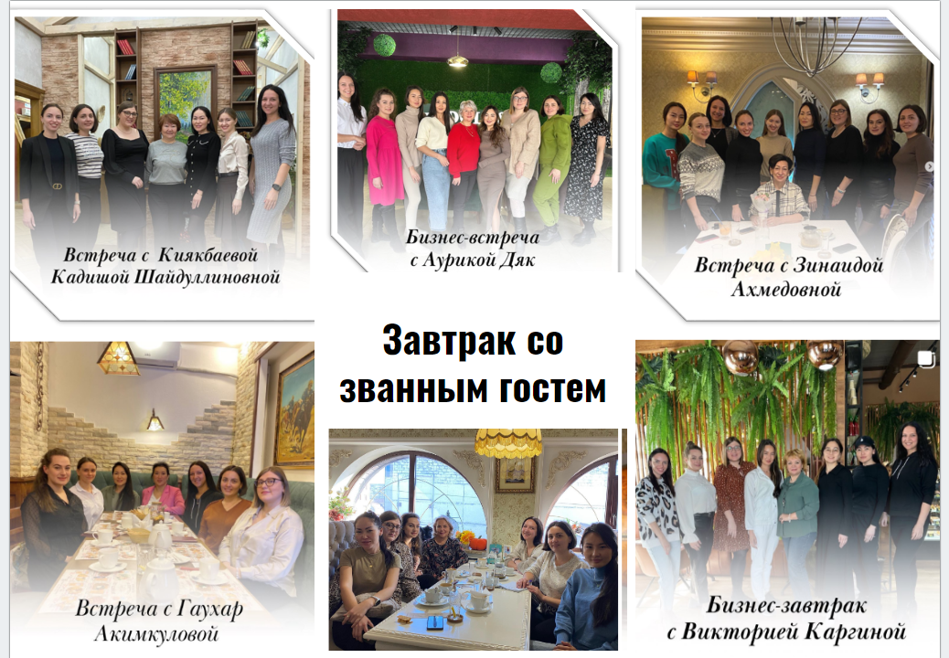

- Рабочие встречи и завтраки Ассоциации:
В период с 1 января 2023 года по 1 июля 2023 года молодежное крыло провело 6 рабочих встреч. Эти встречи были организованы с целью решения внутренних вопросов группы, подготовки к участию в мероприятиях Ассоциации, а также сплочения коллектива и близкого знакомства между членами.
На рабочих встречах члены молодежного крыла обсуждали различные вопросы, связанные с их деятельностью внутри Ассоциации. Это включало планирование предстоящих мероприятий, обсуждение стратегий и тактик, разработку проектов и инициатив. Также в ходе этих встреч участники имели возможность обсудить вопросы личного характера, обменяться опытом и советами в сфере предпринимательской деятельности.
Рабочие встречи способствовали укреплению внутренней команды Молодежного крыла, созданию доверительных отношений между участниками и сплочению коллектива. Члены имели возможность лучше узнать друг друга, выработать общие цели и стратегии, а также решить любые внутренние вопросы или проблемы, возникающие в процессе работы.
Кроме того, Молодежное крыло организовывало мероприятия вне Ассоциации, направленные на укрепление дружеских связей между членами и их семьями. Такие мероприятия создавали непринужденную атмосферу для общения, отдыха и укрепления взаимопонимания между членами Молодежного крыла и их близкими. Это способствовало укреплению командного духа, повышению эффективности работы и созданию гармоничной рабочей обстановки.
Рабочие встречи и внешние мероприятия, проводимые Молодежным крылом, играют важную роль в формировании единого и сплоченного коллектива. Они способствуют более тесному знакомству между членами, укреплению взаимоотношений и обеспечивают благоприятную атмосферу для развития и достижения общих целей.
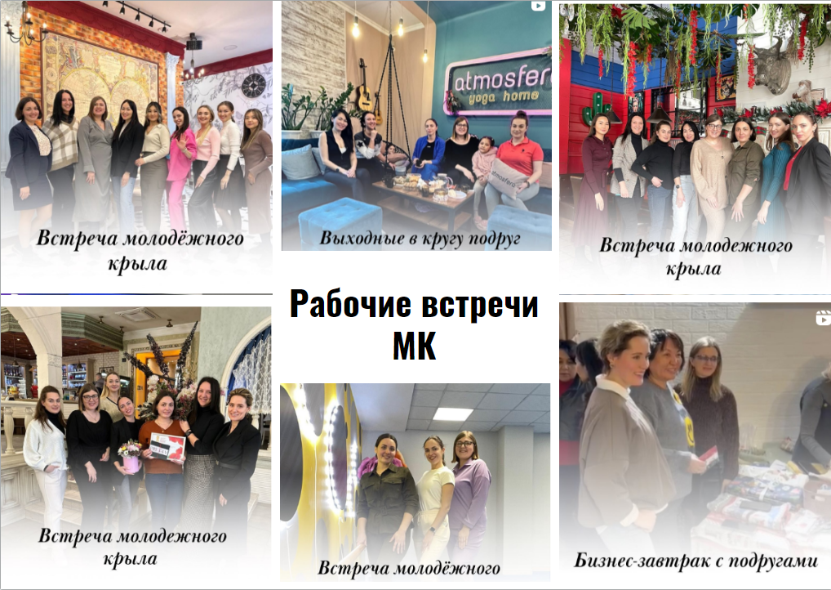
- Проект «Менторинг»: В проекте «Менторинг» активно участвовало 8 человек, что свидетельствует о значимости и практической ценности этой инициативы. Кроме того, в нескольких потоках групп мастермайнд, приняло участие 9 человек, позволяя им обмениваться опытом и навыками.
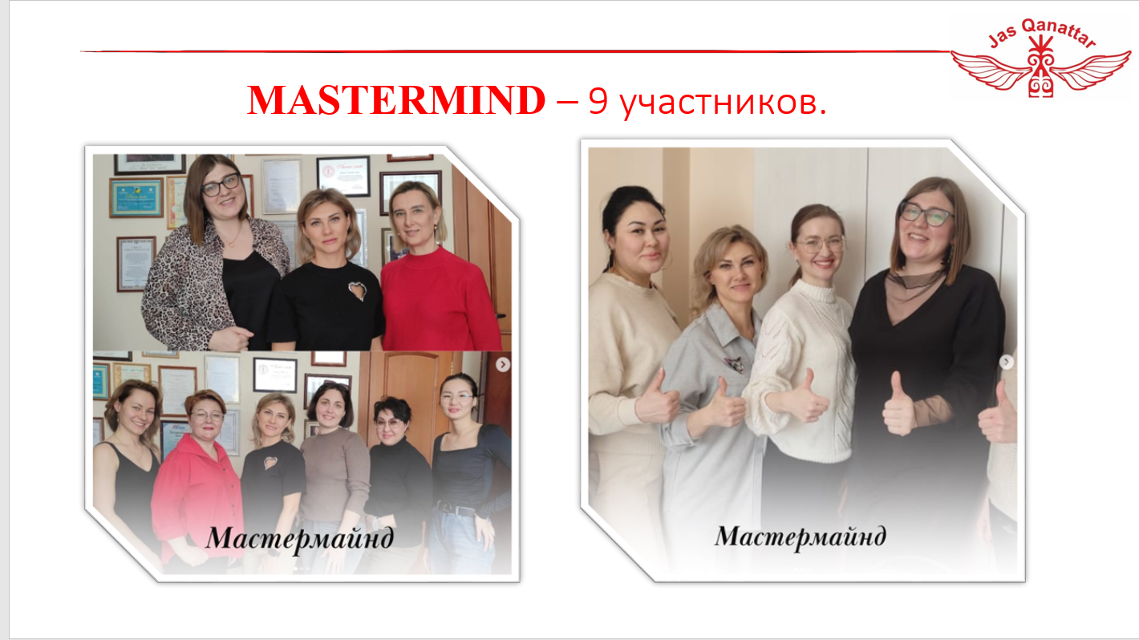
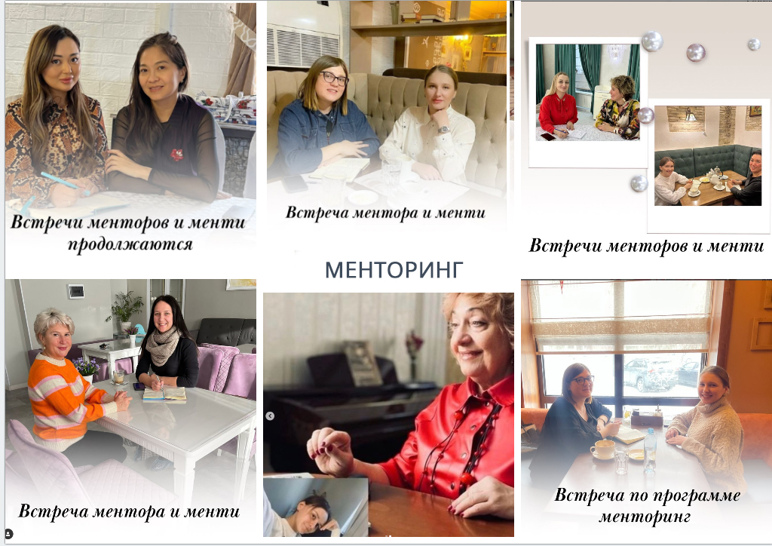

- Участие в мероприятии ШЖПЛ (Школа женского политического лидерства): В течение отчетного периода один представитель молодежного крыла принял участие в мероприятии ШЖПЛ (Муканова Мадина), организованной с целью развития и поддержки женского политического лидерства. Участник получил уникальную возможность обучаться, обмениваться опытом и знаниями с другими участницами, а также расширить свои навыки в области политического активизма и лидерства.
В рамках ШЖПЛ участники проходили образовательные программы, тренинги и семинары, которые охватывали такие темы, как публичное выступление, стратегическое планирование, коммуникационные навыки и разработка политических кампаний. Участник также получил возможность сетевого взаимодействия с другими женщинами, занимающимися политикой и общественной деятельностью.
Кроме того, два представителя молодежного крыла были приглашены в качестве спикеров , это Ромадина Виктория и Имьяминова Виктория, где они имели возможность поделиться своим опытом и знаниями с участниками школы. Это было признание их экспертности и значимости в сфере молодежного лидерства и политики.
Участие в мероприятии ШЖПЛ является важным шагом в развитии женского политического лидерства. Оно демонстрирует преданность организации принципам гендерного равенства, поддержку активного участия женщин в политической жизни и создание платформы для обмена опытом и вдохновения для молодых женщин, стремящихся к политической карьере и влиянию в обществе.
- Члены Молодежного крыла активно популяризировали свою экспертность и знания, не ограничиваясь только внутренней аудиторией. Мастер-классы, организованные Молодежным крылом, были открыты для всех членов Ассоциации, что позволило обменяться знаниями и опытом с широким кругом участников.
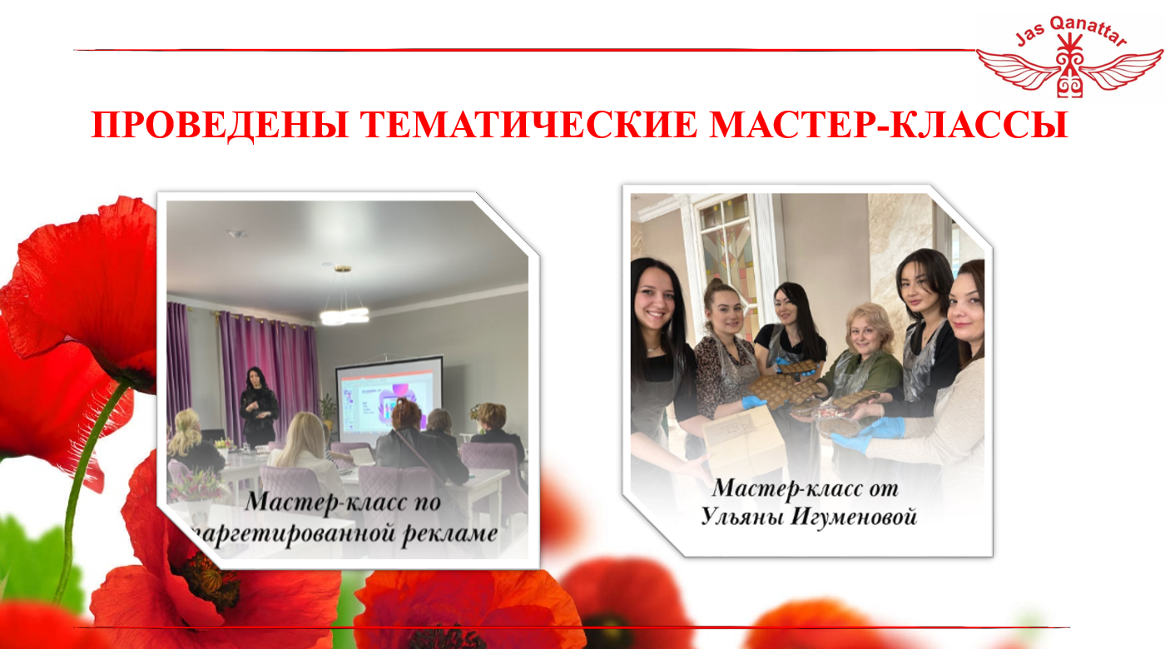 В ходе проведения мастер-классов по различным тематикам, таким как «Приготовление жента» (Игуменова Ульяна) , «Копирайтинг» и «Таргетированная реклама» (Ромадина Виктория) , участники молодежного крыла делились своими знаниями и опытом с остальными членами Ассоциации. Это позволило не только расширить кругозор участников, но и создать платформу для обмена идеями и создания сотрудничества между разными подразделениями Ассоциации.
Такая открытость и взаимодействие способствуют созданию благоприятной атмосферы внутри Ассоциации, где каждый член может прокачать свои навыки, получить новые знания и найти поддержку со стороны других участников.
Такой подход к проведению мастер-классов говорит о стремлении Молодежного крыла к активной роли внутри Ассоциации, способствует повышению престижа и значимости МК, а также создает плодотворную среду для развития всех членов Ассоциации в целом.
- Продвижение в социальных сетях:
В течение отчетного периода создан отдельный Instagram-аккаунт, посвященный деятельности молодежного крыла. Это позволило более эффективно привлекать и взаимодействовать с целевой аудиторией, заинтересованной в работе и инициативах молодежного крыла.
Создание отдельного аккаунта на Instagram стало успешным шагом, так как за отчетный период без рекламы с нуля было привлечено 224 активных подписчика. Это говорит о росте популярности и привлекательности контента, предлагаемого Молодежным крылом. Аудитория аккаунта является активной и заинтересованной, что подтверждается регулярным взаимодействием, лайками, комментариями и вопросами от подписчиков.
Instagram-аккаунт молодежного крыла регулярно обновляется и публикует контент, связанный с мероприятиями, проектами, достижениями и инициативами организации. Это включает фотографии с мероприятий, информацию о предстоящих событиях, поздравления и достижения участников, а также информацию о важных изменениях и обновлениях. Все публикации подкрепляются соответствующими хэштегами и призывают к взаимодействию со стороны подписчиков.
Кроме того, ведется полная отчетность по работе молодежного крыла в Instagram. В публикациях источник информации, достигнутые результаты, партнеры и участники мероприятий явно указываются, чтобы дать четкое представление о деятельности Молодежного крыла и ее значимости внутри Ассоциации.
Instagram-аккаунт молодежного крыла имеет большие перспективы для дальнейшего роста и развития. Растущая аудитория и активная заинтересованность подписчиков свидетельствуют о значимости и востребованности работы молодежного крыла в молодежной среде. Организация продолжит улучшать контент, поддерживать активное взаимодействие и привлекать новых подписчиков, расширяя свою аудиторию и усиливая влияние в сфере молодежного лидерства и предпринимательства.

- Посещаемость сайта: За отчетный период региональный сайт курируемый Молодежным крылом получил 4429 просмотров и привлек 1710 посетителей. Это свидетельствует о заинтересованности аудитории в предоставляемой информации.
- Подача заявок на республиканский конкурс среди женщин Казахстана «Ажар жұлдызы»: подано 12 заявок.
В целом, молодежное крыло продемонстрировало активность и эффективную работу в указанный период. Рост количества членов, проведение разнообразных мероприятий, участие в проектах и повышение активности в социальных сетях говорят о развитии и привлечении новых участников. Такие достижения способствуют укреплению Молодежного крыла и его значимости в Ассоциации.
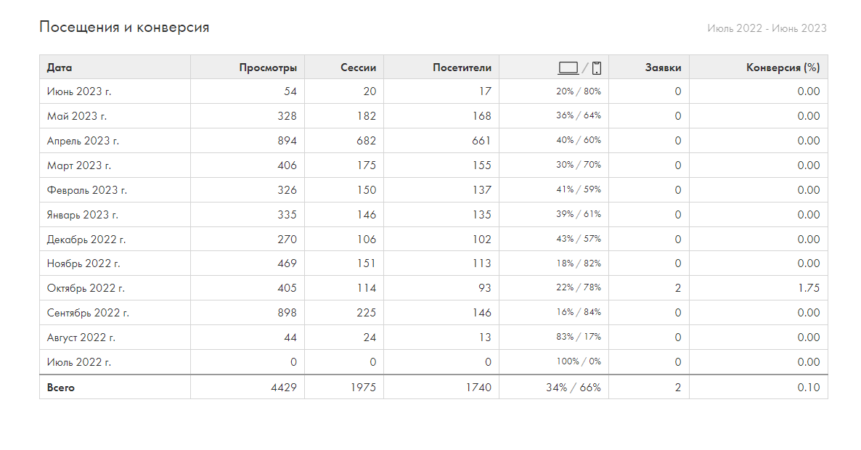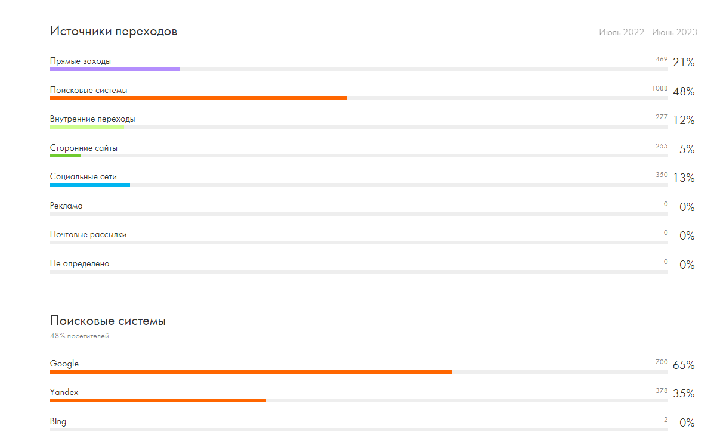

Статистика группы

Лидер молодежного крыла В.А.Ромадина

